Государственное бюджетное дошкольное образовательное учреждение

Центр развития ребенка - детский сад №115

Невского района города Санкт-Петербурга

Сценарий спортивного досуга

для детей старшего дошкольного возраста

«Царевна -Несмеяна»

Подготовила: инструктор

по физической культуре ВКК

Никифорова Вита Альфредовна

Санкт-Петербург

2015г.

**Цель:**

Развивать у детей ловкость и интерес к занятиям физической культурой, посредством русских народных игр.

**Задачи:** формировать умение быстро уворачиваться, резко менять направление; упражнять в метании; развивать силу ног.

**Оборудование:** мешочки с песком, по кол-ву детей; веревка; 2 футобола; голубая лента.

**Ход:**

Построение полукругом

Инструктор: В некотором царстве, в некотором государстве, жил царь. И было у него три сына.

Решил царь, что пора сыновей женить. И дал им задание: встать в чистом поле и запустить стрелу…

Отправили братья стрелы, и сами в путь – дороженьку за стрелами пустились.

Отправимся и мы в сказку.

Ходьба по залу с разными заданиями. Бег с заданиями.

И пришли мы в тридевятое Царство –государство.

Пусто в замке, нет никого.

Выходит царевна, громко плача: УУУ,ААА, никто меня не любит, все братья разбежались за своими невестами, а я одна во дворце сижу!

Инструктор: Здравствуй, Царевна, что ты так горько плачешь?

Можем - ли мы помочь твоему горю?

Царевна: разъехались мои братья, за стрелами, которые указывают на их невест. А ради меня никто никаких состязаний не устраивает. ААА, УУУ.

Инструктор: Мы тебе поможем, устроим состязания! Готовы, ребята?

Дети: Готовы!

Расчет на 1,2.

Перестроение в 2 команды. Каждая команда –придумывает себе название.

1. Эстафета « Дальний выстрел»

Метание вдаль.

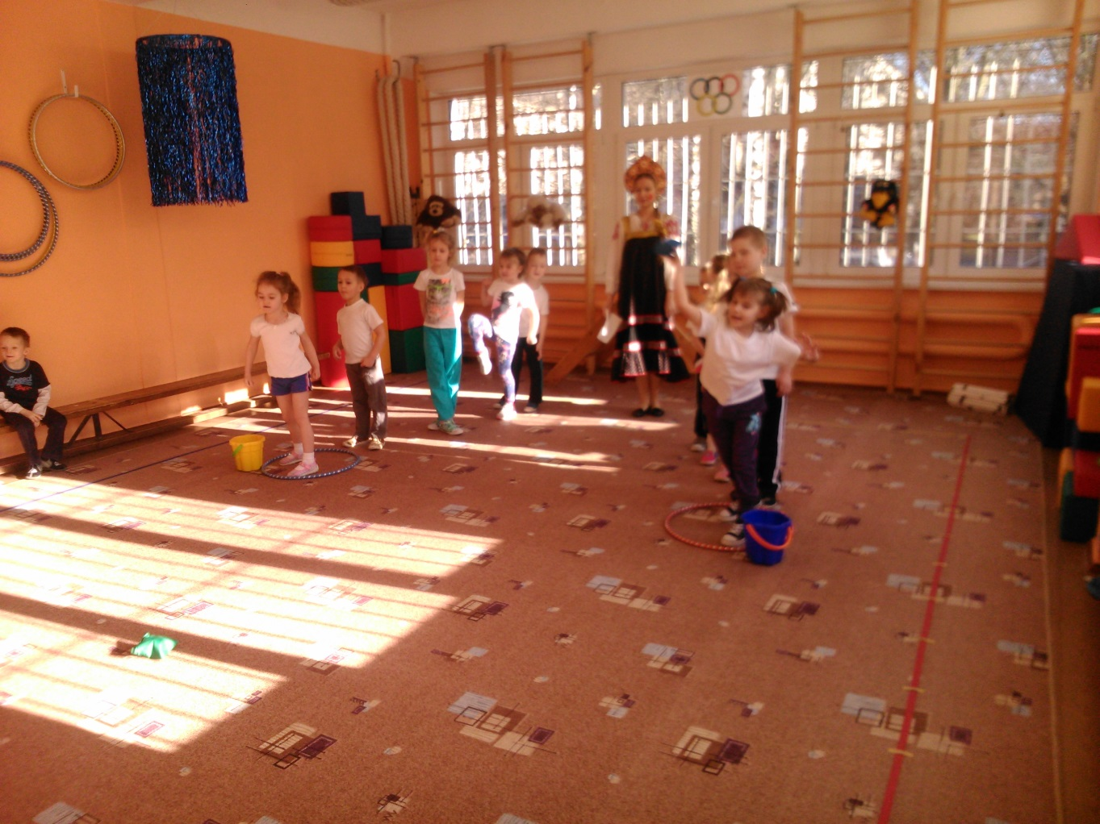

1. Эстафета «На коне»

Прыжки на мячах.

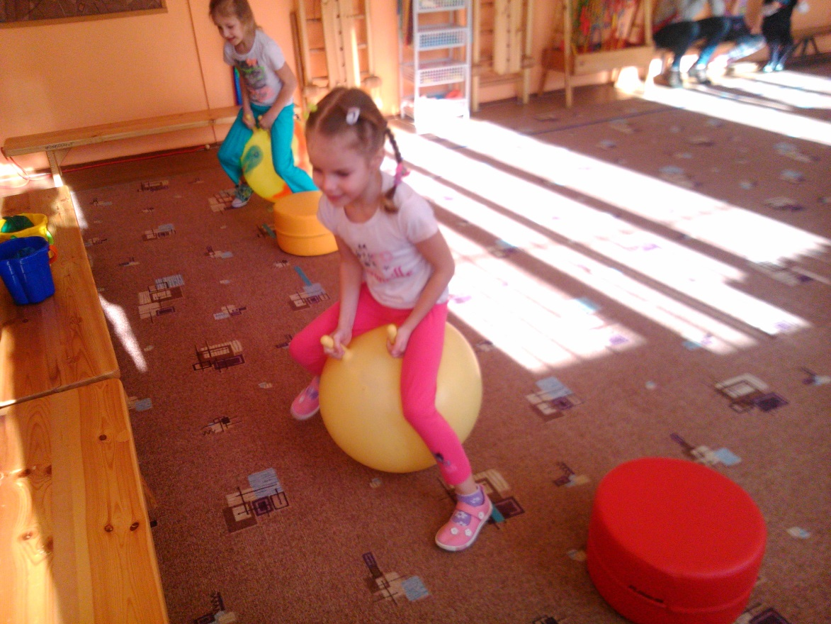

Царевна: Вы, ребята быстрые, да ловкие, да только мне все равно грустно! ААА, УУУ!

Инструктор: Так давай в игры играть!

Подвижная игра «Бабушка-Пыхтеиха»

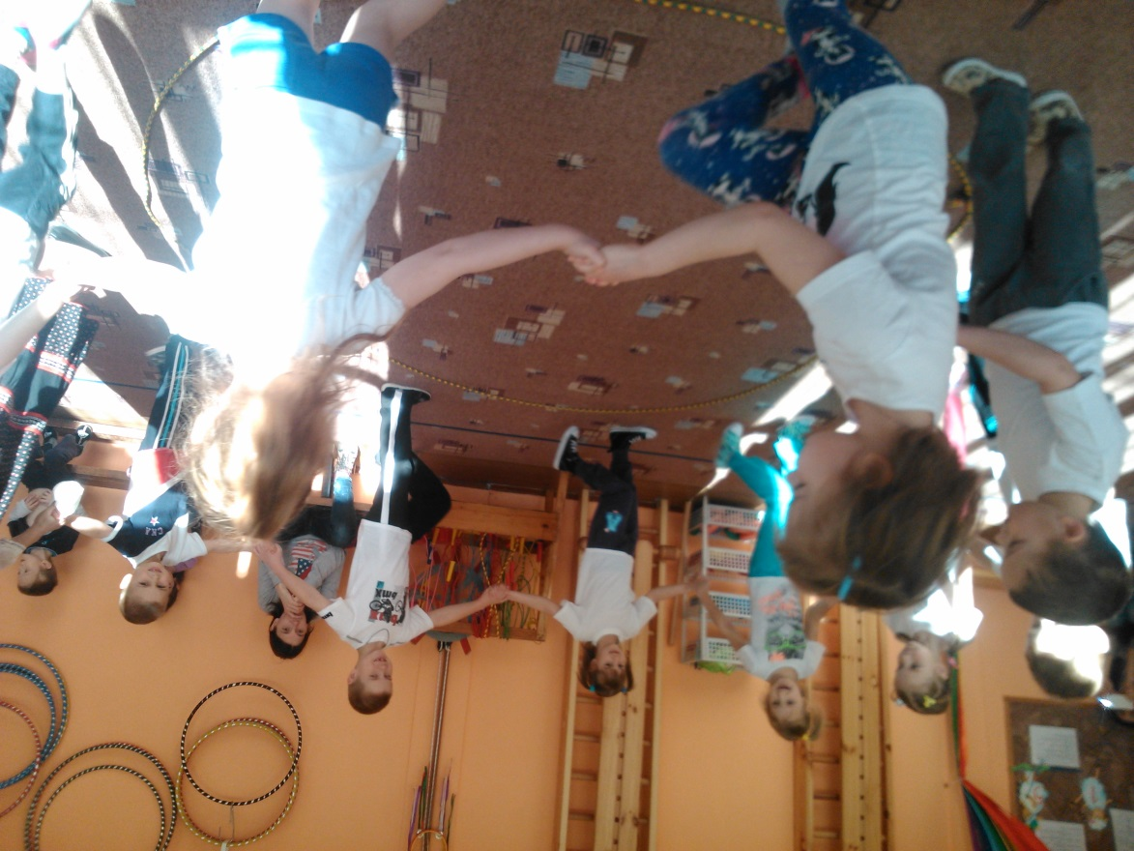

Царевна: Подвижная игра «Ткач и челнок»

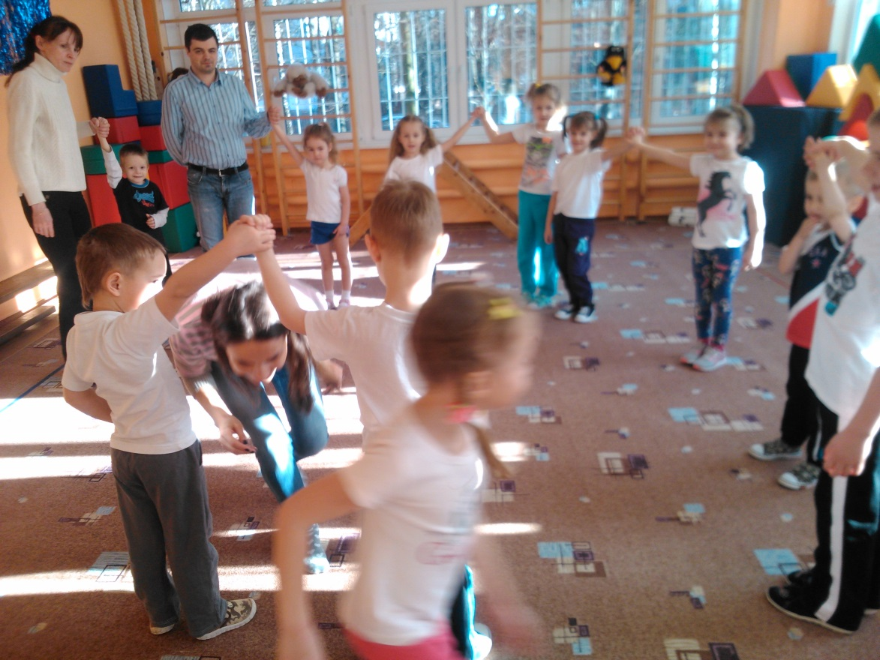

Царевна: А чтобы мне совсем весело стало, отгадайте загадки. Да только отгадки –надо показать.

Загадки:

Сердитый недотрога

Живёт в глуши лесной.

Иголок очень много,

А нитки не одной.

(Ёж)

Летом ходит без дороги

Возле сосен и берез,

А зимой он спит в берлоге,

От мороза прячет нос.

(Медведь)

Голосистый наш герой

Носит шпоры за собой.

Раньше зореньки встаёт,

Громко песенки поёт.

( Петух )

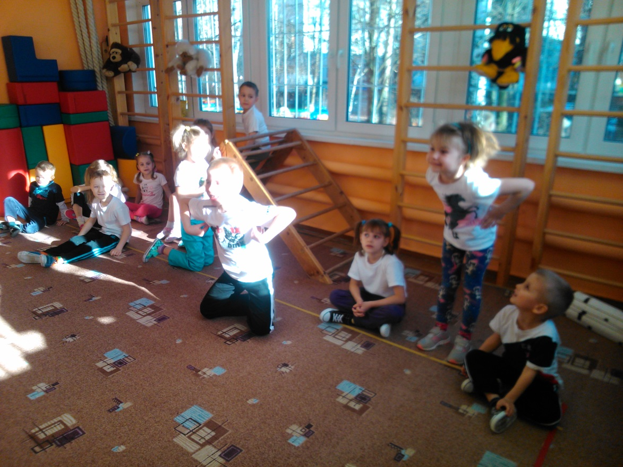

Царевна: Ха-ха-ха! Насмешили вы меня!

Вот спасибо вам, ребята!

Я могу возвращаться к себе во дворец, и ждать там братьев.

А вам –угощение!

Царевна раздает детям угощение.